平成２８年６月１４日

関係各位
岡山県立玉島高等学校
校 長 髙槻 信博
（ 公 印 省 略 ）

平成２８年度岡山県立玉島高等学校スーパーサイエンスハイスクール
授業公開の開催について（御案内）

時下益々御清祥のこととお慶び申し上げます。平素は，本校教育活動に格別の御理解と御支援を賜り感謝申し上げます。
さて，本校は平成２４年度からスーパーサイエンスハイスクール（ＳＳＨ）に継続新規指定され，「日本再生に必要な科学技術イノベーションを支える地域の才能を見いだし，個に応じた学習による才能育成システムの研究開発」を課題とした教育活動に取り組んできました。２期最終年の今年度は，理数系人材育成に関する取り組みを理数科および普通科理系を主に全教科において推し進めております。その一環として，科学基礎と実習を主体とした学校設定科目「科学と工学」の更なる充実と教材の研究開発に取り組み，教材冊子を作成いたしました。このたび，本校ＳＳＨ事業の成果をまとめ，広く御意見をいただき今後の活動に活かすべく授業公開及びSSH連絡協議会を開催いたします。
つきましては，御多用とは存じますが，多くの皆様方に御参加いただき，御指導や御助言を賜りたく御案内申し上げます。

記

１ 日 時 平成２８年６月３０日（木） １２：３０～１５：２０

２ 会 場 岡山県立玉島高等学校
岡山県倉敷市玉島阿賀崎3-1-1
電話086-522-2972

３ 日 程 12:00～ 受付
12:30～12:40 開会行事
12:40～13:00 概要説明
13:00～14:25 学校設定科目「科学と工学」見学
14:25～14:40 休憩
14:40～15:20 報告・意見交換会

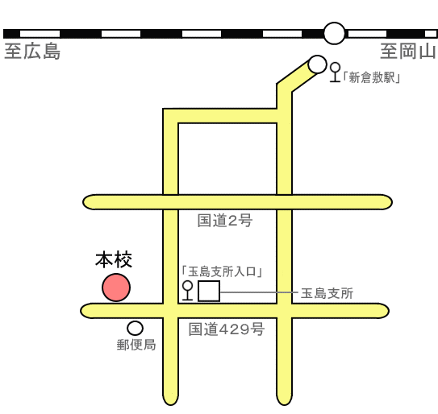
４ 申 込 み 別紙に必要事項を御記入の上，平成２８年６月２７日（月）までに，本校宛にＦＡＸ，またはE-mailでお送りください。

５ 問合せ先 岡山県立玉島高等学校ＳＳＨ事務局
教諭 羽原 由子
〒713-8121 岡山県倉敷市玉島阿賀崎3-1-1
TEL (086)522-2972 FAX (086)522-4077
E-mail yoshiko_habara@pref.okayama.jp

６ そ の 他 〈アクセス〉
新倉敷駅から玉島中央町行きバス（乗車時間約7分）
玉島支所入口下車 徒歩5分
お車でお越しの場合は校内駐車場を御利用下さい。

FAX用紙
＊メールの場合は，書式を問いません。所属と参加者氏名をお知らせください。

岡山県立玉島高等学校 TEL 086－522－2972
FAX 086－522－4077

羽原 由子 宛

平成２８年度 岡山県立玉島高等学校
授業公開 参加申込書

学校名 高等学校

参加者の氏名等をご記入ください。

職 名（教科名） | 参 加 者 氏 名

＊６月２４日（金）までにお知らせください。

通信欄

